**Конспект урока**

**Предмет :математика**

**Тема Решение задач**

**Добрый день, ребята!**

**Теоретический материал для самостоятельного изучения**

-В древнейших рукописях египтян (около 4 тысяч лет) сохранился папирус Ахмеса. В нём даются решения 84 задач на различные вычисления, которые могут понадобиться на практике. Некоторые из этих задач показались бы довольно сложными современному ученику. Представляете себе, как трудно было их решить 4 тысячи лет назад! Ведь у древних египтян не было ни удобного способа записи чисел, ни наших правил арифметических действий, ни таблицы умножения.

Большая часть задач папируса Ахмеса относится к арифметике: задачи на арифметические действия, на пропорциональное деление и т. д. При этом сгруппированы они не по математическому содержанию, а по тому, о чём в них идёт речь.

С давних времен люди придумывали различные способы решения задач и моделировали виды кратких записей: текст, таблица, чертеж, диаграмма.

**Решим задачу (устно)**

Турист проплыл на лодке шестьдесят четыре км за три дня: в первый день он проплыл двадцать два км, во второй девятнадцать км. Сколько км проплыл турист в третий день?

Для краткой записи этой задачи можно использовать текстовую запись

1 день - 22 км

2 день -19 км 64 км

3 день - ? км

Можно краткую запись оформить в виде таблицы

|  |  |  |
| --- | --- | --- |
| 1 день | 2 день | 3 день |
| 22 км | 19 км | ? км |
| 64 км | | |

Составим план решения этой задачи:

Первым действием узнаем, сколько км турист проплыл за первый и второй день

(выполнить сложение).

Вторым действием узнаем, сколько км проплыл турист за третий день

(выполнить вычитание).

Запишем решение:

1) 22 + 19 = 41 км - за первый и второй день

2) 64 - 41 = 23 км - в третий день

Ответ: 23 км турист проплыл в третий день.

**Выполним задание тренировочного модуля (устно)**

**1**. К каждому вопросу задачи выбери выражение

В 3 коробках - 18 ложек. Сколько ложек находится в 6 таких же коробках?

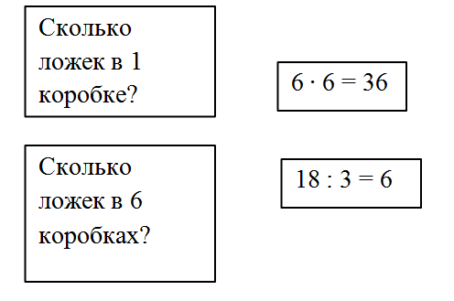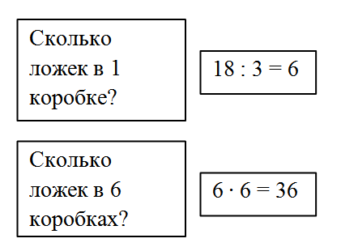

**Правильный ответ:?? Второй вариант**

**2**. Заполните пропуски и запиши задачу и решение самостоятельно.

После того, как в магазине продали 3 ящика слив по __ кг в каждом, осталось __ кг слив. Сколько кг слив было в магазине?

8 ∙ 3 + 16 = 40 кг

3. Выполнив учебнике № 6 на стр 20